

# Energiemodell Simulink

Conrad Dietschweiler

Oktober 26th 2011

# Übersicht

Technische Daten

|  |  |  |  |
| --- | --- | --- | --- |
|  | **Hersteller** | **Type** | **Internetadresse** |
| **Spindelmotor** | **Siemens** | **1FE1 115-6WT51** | [**https://www.automation.siemens.com/doconweb/pdf/SINUMERIK_SIMODRIVE_04_2010_D/PFE1.pdf?p=123#page=123&view=FitBH,0&pagemode=none**](https://www.automation.siemens.com/doconweb/pdf/SINUMERIK_SIMODRIVE_04_2010_D/PFE1.pdf?p=123#page=123&view=FitBH,0&pagemode=none) |
| **Servermotor mit Bremsen** | **Siemens** | **1FT6 064-1AF71-3EH1** | [**https://support.automation.siemens.com/WW/llisapi.dll?func=cslib.csinfo&lang=de&siteid=cseus&aktprim=0&extranet=standard&viewreg=WW&objid=10803981&treeLang=de**](https://support.automation.siemens.com/WW/llisapi.dll?func=cslib.csinfo&lang=de&siteid=cseus&aktprim=0&extranet=standard&viewreg=WW&objid=10803981&treeLang=de) |
|  |  | **1FK7 083-5AF71-1EH0** |
| **Servermotor ohne Bremsen** | **Siemens** | **1FK7 083-5AF71-1EH0** |
|  |  | **1FK7 083-5AF71-1EG0** |
| **Kühlsystem** | **Hydac** | **FLKS-340SL/2.0/W/TP/400-50/1/0** | [**http://www.hydac.com/de-de/produkte/kuehlsysteme/fluessigkeits-luft-kuehlsysteme-flks/show/Material/index.html?tx_hypdb_pi1%5Bproductfilter%5D%5Barticletextnumber%5D%5Boperator%5D=WC&tx_hypdb_pi1%5Bproductfilter%5D%5Barticletextnumber%5D%5Bvalue%5D=FLKS&tx_hypdb_pi1%5Bproductfilter%5D%5Barticletextnumber%5D%5Btype%5D=LIKE&cHash=06b59a13117b56d3da2110471691e5c7**](http://www.hydac.com/de-de/produkte/kuehlsysteme/fluessigkeits-luft-kuehlsysteme-flks/show/Material/index.html?tx_hypdb_pi1%5Bproductfilter%5D%5Barticletextnumber%5D%5Boperator%5D=WC&tx_hypdb_pi1%5Bproductfilter%5D%5Barticletextnumber%5D%5Bvalue%5D=FLKS&tx_hypdb_pi1%5Bproductfilter%5D%5Barticletextnumber%5D%5Btype%5D=LIKE&cHash=06b59a13117b56d3da2110471691e5c7) |
| **Kühlaggregat Schaltschrank** | **Rittal** | **SK3328.540** | [**http://www.rittal.ch/products/ArtikelDatenblatt.asp?sub=service&Artnr=3328540&lang=D**](http://www.rittal.ch/products/ArtikelDatenblatt.asp?sub=service&Artnr=3328540&lang=D) |
| **Flügelzellenpumpe** | **Rexroth** | **PV7-1X/10-14 RE-01-MCO-16** | [**http://www.airlinehyd.com/apollo/bri/Ra_10515.pdf**](http://www.airlinehyd.com/apollo/bri/Ra_10515.pdf) |
|  |  |  |  |

# Spindel

Ein dynamisches Energiemodell wurde auf Simulink modelliert.

## Parameters

Parameter Spindel

|  |  |  |  |  |  |
| --- | --- | --- | --- | --- | --- |
| **Parameter** | **Beschreibung** | **Werte** | **Einheit** | **Symbol** | **Ref** |
| **SimultTime** | **Simulationszeit** |  | **s** |  | **--** |
| **PR** | **Regelparameter** | **1 bis 50** |  | **PR** | **Geschätzt** |
| **m.Rohling** | **Masse des Werkstücks (mit Läufer=23 kg)** | **40** | **kg** |  | **Geschätzt** |
| **Radius** | **Radius des Werkstücks** | **0.15** | **m** |  | **Geschätzt** |
| **Job.time** | **Zeitsequenz** |  |  |  | **--** |
| **Job.omega_dem** | **Soll Drehzahl** | **0 bis 1500** | **U/min** | **ω** | **--** |
| **Job.M_dem** | **Soll Drehmoment** | **0 bis 265** | **Nm** | **T** | **--** |
| **MaxDrehmoment** | **Maximales Drehmoment** | **3000** | **Nm** |  | **PFE1-pdf** |
| **MaxDrehzahl** | **Maximales Drehzahl** | **6500** | **U/min** |  | **PFE1-pdf** |
| **Spindel.Pmax** | **Maximale Leistung** | **1.5 x Pmax** | **W** |  | **PFE1-pdf** |
| **Spindel.Theta** | **Trägheitsmoment Spindel** | **0.1** | **Kgm^2** | **Ɵ** | **PFE1-pdf** |
| **Spindel.Tabelleomega** | **Vektor mit den Drehzahlen** | **0 bis 1500** | **U/min** |  | **PFE1-pdf** |
| **Spindel.TabelleM** | **Vektor mit den Drehmomenten (oder Leistung)** | **0 bis 265** | **Nm** |  | **PFE1-pdf** |
| **Spindel.Tabelleeta** | **Liste mit den Wirkungsgraden** | **0 bis 1** | **-** | **𝜼** | **PFE1-pdf** |

Nicht modelliert wurden die Reduzierung des Drehmoments bei steigender Wärme der Spindel und die Reduzierung des Drehmomentes bei einer Drehzahl über den Nennbereich.

## Übersicht Simulink

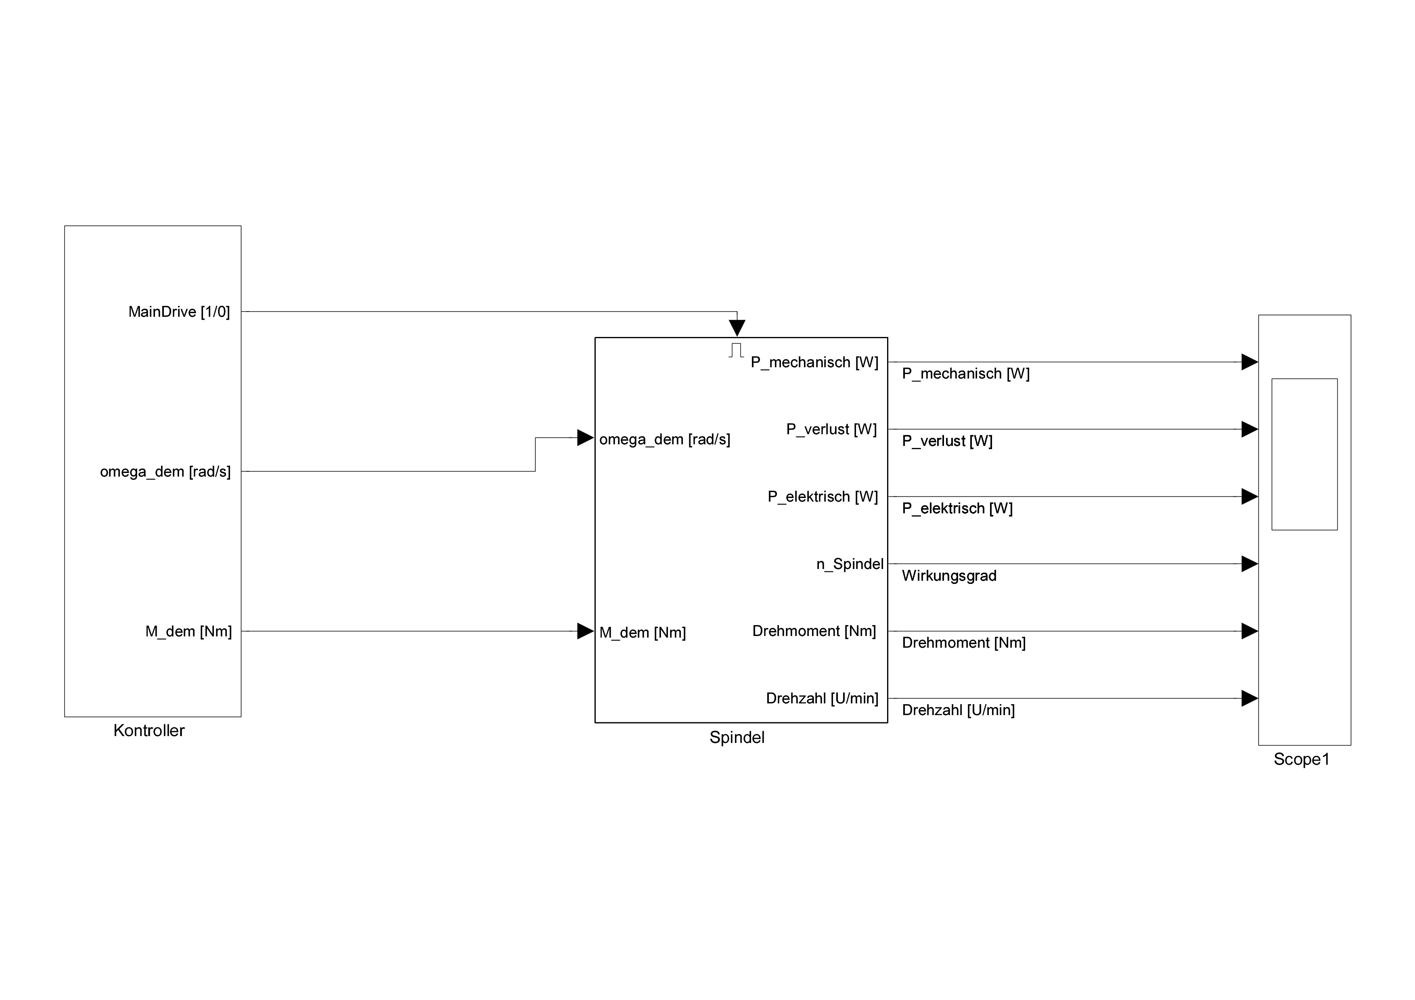

Abbildung 1 Eingangs-und Ausgangparameter der Spindel

Output

|  |  |
| --- | --- |
| Output | Mechanische Leistung [W]  Verlust Leistung [W]  Aufgenommene elektrische Leistung [W]  Wirkungsgrad [-]  Drehmoment [Nm]  Drehzahl [U/min] |

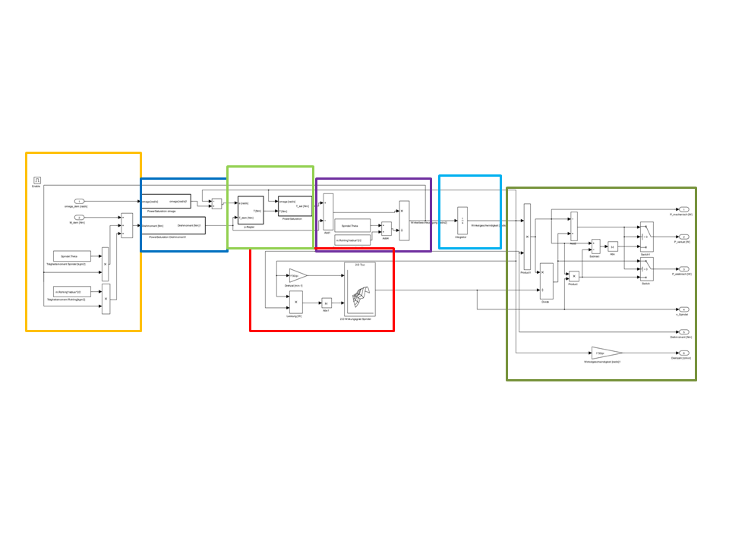

Abbildung 2: Verknüpfung der Eingangs- und Ausgangsparameter

**Beschreibung Spindel**

Gelb: Input: Tdem, ωdem, Ɵ, m.Rohling

Erforderliches Moment

Gefordertes Moment Spindel

Moment Rotor: Formel 1:  [Winkelbeschleunigung rad/s2]

Moment Rohling: Formel 2:  [Winkelbeschleunigung rad/s2]

🡪 Summe aller Momente 🡪 Gefordertes Moment

Dunkelblau: P-Regler und Saturation (unten)

Violett: Winkelbeschleunigung: Formel 3: ,

T(t) = Drehmoment zurzeit t [Nm], Tdem = Gefordertes Drehmoment [Nm], Ɵ = Trägheitsmoment [kgm2] (Rotor des Motors, und Rohling).

Trägheitsmoment Rohling: Formel 4:

Blau: Integral Winkelbeschleunigung zu Winkelgeschwindigkeit

Rot: LookUp Tabelle von den verschiedenen Wirkungsgraden (n)

Grün: Output: Pmech, Pver, Pel, n

Fall 1 (Mechanische Leistung positiv)

P_Mechanisch: Formel 5:

P_Elektrisch: Formel 6:

P_Verlust: Formel 7:

Fall 2: Pmech, Pver, Pel (Mechanische Leistung negative)

P_Mechanisch: wie oben

P_Elekterisch: Formel 8:

P_Verlust: Formel 9:

Regelung des Momentes:

Formel 10:

T(t) = Drehmoment zurzeit t [Nm], Tdem = Gefordertes Drehmoment [Nm], ω(t) = Drehzahl zurzeit t [rad/s], ωdem = Geforderte Drehzahl in [rad/s], k = PR * Trägheitsmoment Spindel, PR = Regelungsparameter.

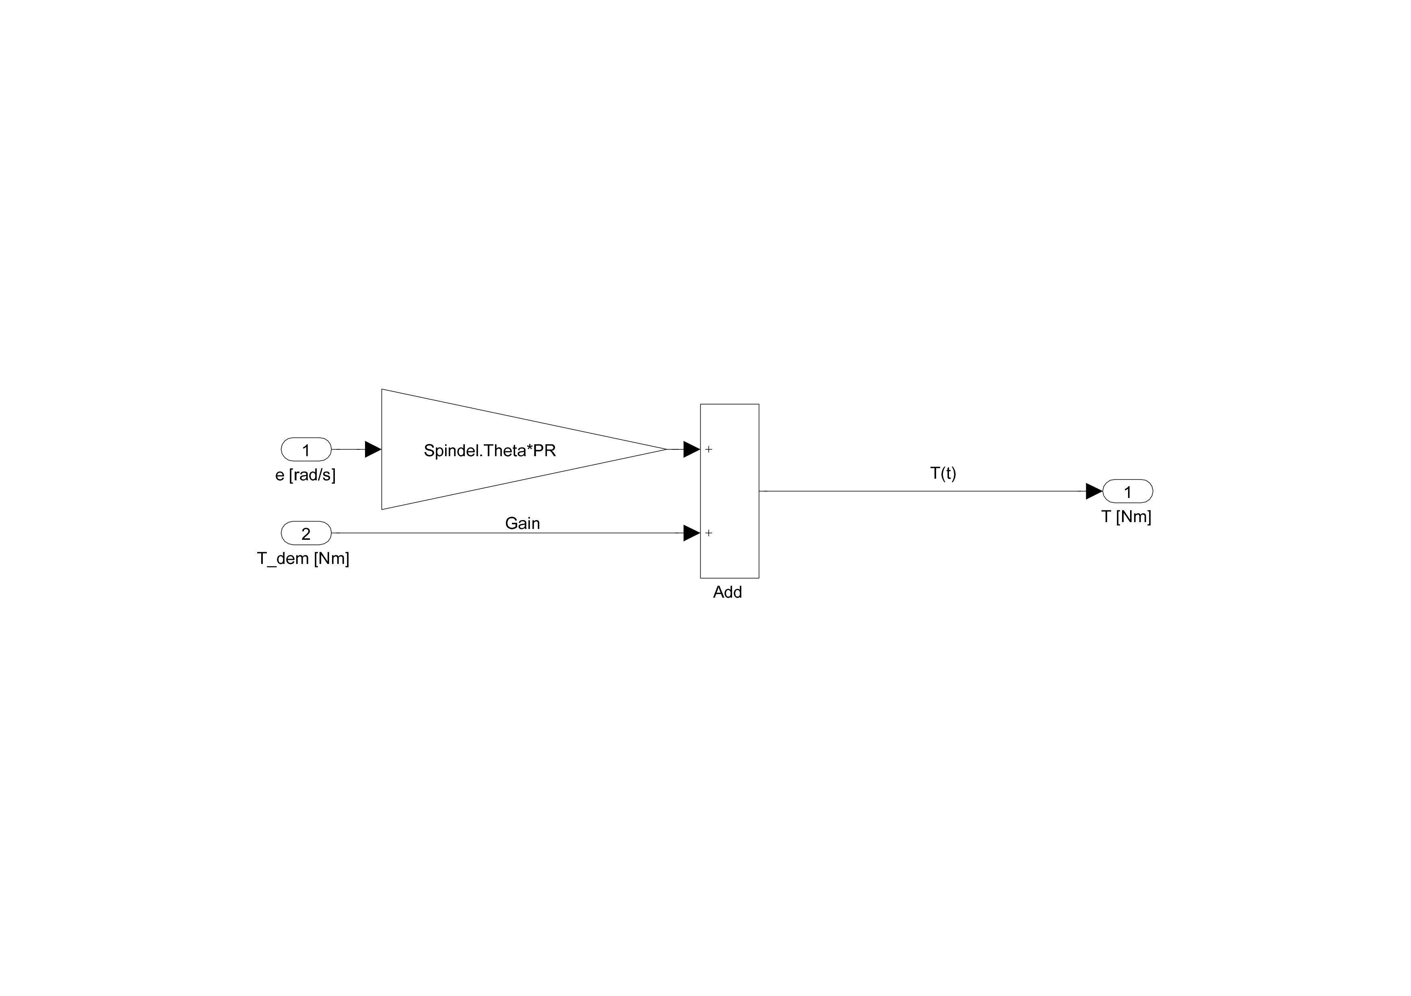

Abbildung 3: P-Regler (Regelung des Momentes)

Saturation Block

Tsat darf nicht grösser sein als 1.5 Pmax

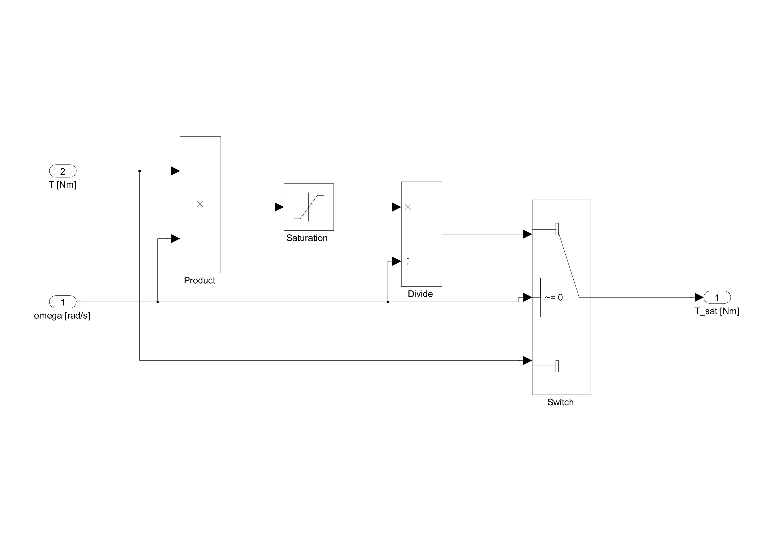

Abbildung 4: Saturation Block

# Antriebe

## Parameters

Parameter Antriebe

|  |  |  |  |  |  |
| --- | --- | --- | --- | --- | --- |
| **Parameter** | **Beschreibung** | **Werte** | **Einheit** | **Symbol** | **Ref** |
| **SimultTime** | **Simulationszeit** |  | **s** | **--** | **--** |
| **PR** | **Regelparameter** | **1 bis 50** |  | **PR** | **Geschätzt** |
| **m** | **Masse des Motors** | **15** | **kg** |  | **Geschätzt** |
| **r** | **Reibung** | **0.1 – 1** |  |  | **Geschätzt** |
| **hsp** | **Spindelsteigung** | **200** | **mm** |  | **Geschätzt** |
| **Job.time** | **Zeitsequenz** |  |  |  | **--** |
| **Job.Vorschub** | **Soll Vorschub** | **0 bis 3000** | **m/s** | **ω** | **--** |
| **Job.Kraft** | **Soll Kraft (Porzesskraft)** | **0 bis 9.5** | **N** | **T** | **Geschätzt** |
| **MaxDrehmoment** | **Maximales Drehmoment** | **38** | **Nm** |  | **PTF6S.Pdf** |
| **MaxDrehzahl** | **Maximales Drehzahl** | **3000** | **U/min** |  | **PTF6S.Pdf** |
| **Antriebe.Pmax** | **Maximale Leistung** | **1.5 x Pmax** | **W** |  | **PTF6S.Pdf** |
| **Antriebe.Theta** | **Trägheitsmoment Antriebe** | **0.0016** | **Kgm^2** | **Ɵ** | **PTF6S.Pdf** |
| **Antriebe.Tabelleomega** | **Vektor mit den Drehzahlen** | **0 bis 3000** | **U/min** |  | **PTF6S.Pdf** |
| **Antriebe.TabelleM** | **Vektor mit den Drehmomenten (oder Leistung)** | **0 bis 9.5** | **Nm** |  | **PTF6S.Pdf** |
| **Antriebe.Tabelleeta** | **Liste mit den Wirkungsgraden** | **0 bis 1** | **-** | **𝜼** | **Von Synchronmotor (Energie.ch)** |

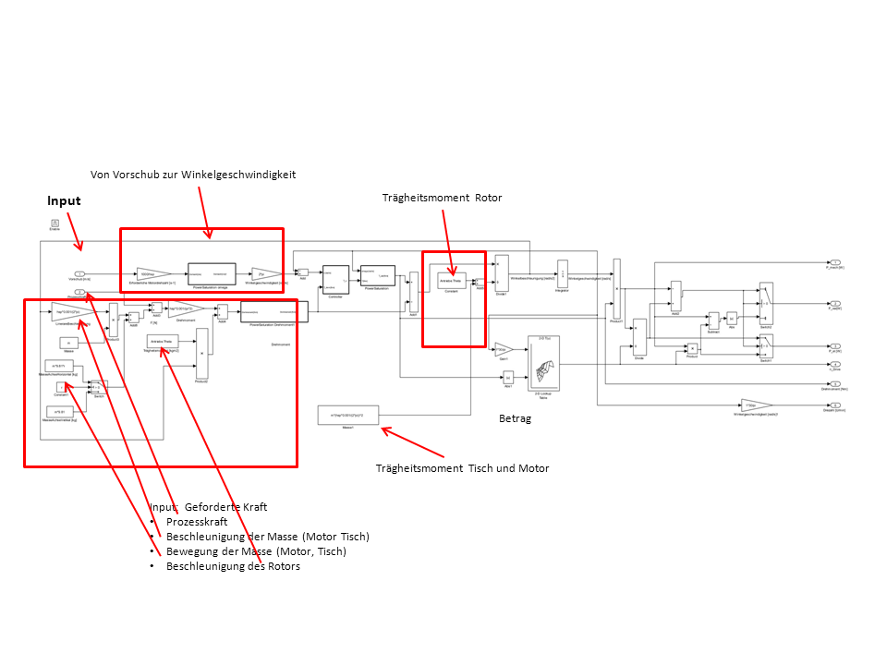

Abbildung 5: Modell Antriebe

Geforderte Kräfte

Geforderte Prozesskraft

Beschleunigungskraft Motor und Tisch: Formel 11:

Bewegung der Masse Formel 12:

Geforderte Momente

Prozesskraft 🡪 Drehmoment: Formel 13:

Fa = Prozesskraft

Moment Motor Tisch: Formel 14:

Moment Rotor: Formel 15: [rad/s2]

🡪 Summe aller Momente 🡪 Gefordertes Moment

Vorschub 🡪 Drehzahl Motor: Formel 16:

Trägheitsmoment Motor und Tisch: Formel 17:

# Wärmefluss

(Wärmeübergang durch freie Konvektion an umströmten Körpern, Kapitel Fa 1-6 VDI-Wärmeatlas 10. Auflage 2006)

|  |  |  |  |  |
| --- | --- | --- | --- | --- |
| **Symbol** | **Beschreibung** | **Einheit** | **Bemerkung** | **Ref** |
| **ε** | **Emissionsgrad** | **--** |  |  |
| **σ** | **Boltzmann-Konstante** | **W/m2K4** | **5.67*10-8** | **Wiki** |
| **A** | **Oberfläche Körper** | **m2** |  |  |
| **T** | **Temperatur** | **K** |  |  |
|  |  |  |  |  |
| **Nu** | **Nusselt-Zahl** | **--** | **Ändert mit der Geometrie des umströmten Körpers** | **VDI** |
| **Gr** | **Grashof-Zahl** | **--** |  | **VDI** |
| **Pr** | **Prandtl-Zahl** | **--** | **Einfluss der Prandtl-Zahl ändert mit der Geometrie des Körpers** | **VDI** |
| **α** | **Wärmeübergangskoeffizient** | **W/m2K** |  | **Berechnet** |
| **l** | **Anströmlänge** | **m** |  | **VDI** |
| **g** | **Fallbeschleunigung** | **m/s2** |  |  |
| **ν** | **Kinematische Viskosität** | **m2/s** |  | **VDI (Tabelle)** |
| **Δ****ϑ** | **Temperaturdifferenz zwischen Oberfläche ϑ0 und Fluid ϑ∞** | **K** |  |  |
| **λ** | **Wärmeleitfähigkeit des Fluids** | **W/mK** |  | **VDI (Tabelle)** |
| **β** | **Räumlicher Wärmeausdehnungskoeffizient des Fluids** | **K-1** |  |  |

**Formel 18 Strahlung:**

**Formel 19 Konvektion:**

Berechnung vom **Wärmedurchgangskoeffizienten α**

**Formel 20 Grashof-Zahl:**

**Formel 21 Rayleight-Zah:**

**Formel 22 Nusselt-Zahl:**

**Formel 23 Wärmeausdehnungskoeffizient:**

**Formel 24 Prandtl-Zahl:** 🡪 für Vertikale Fläche

**Formel 25 Prandtl-Zahl:** 🡪 für Horizontale (Oberseite

Fläche (laminare Strömung)

**Formel 26 Prandtl-Zahl:** 🡪 für Zylinder

**Formel 27 🡪** für Vertikal Flächen

(Reynolds-Zahl 10-1-1012)

**Formel 28 🡪** für Horizontale Flächen (Oberseite)

**Formel 29**  🡪 für Horizontale Flächen (Unterseite)

**Formel 30** 🡪 Zylinder

## Wärmefluss Spindel

## Parameters

Parameter Spindel

|  |  |  |  |  |
| --- | --- | --- | --- | --- |
| **Parameter** | **Beschreibung** | **Werte** | **Einheit** | **Ref** |
| **cp.Stahl** | **Wärmekapazität Stahl** | **460** | **J/kgK** | **Wiki** |
| **cp.Luft** | **Wärmekapazität Luft** | **1007** | **J/kgK** | **VDI** |
| **m.Luft** | **Masse Luft** | **4** | **m3** | **Geschätzt** |
| **e** | **Emissionskoeffizient** | **0.6** |  | **VDI** |
| **A.Spindel** | **Oberfläche Spindel** | **0.6** | **m2** | **Geschätzt** |
| **m.Spindel** | **Masse Spindel** | **23** | **kg** | **PFE1-pdf** |
| **d** | **Durchmesser Spindel** | **0.2** | **m** | **Geschätzt** |
| **l** | **Anströmlänge** | **0.31** | **m** | **VDI** |
| **Geometrie** |  |  |  |  |
| **Pr** | **Prandtl-Zahl** | **0.7** |  | **VDI** |
| **F3** | **Einfluss Prandtl-Zahl** | **0.3252** |  | **VDI** |
| **Temperatur.Tabel** | **Vektor Temperatur** | **0-200** | **C** |  |
| **Waermeleitfaehigkeit.Tabel** | **Vektor Wärmeleitfähikeit** | **0.0244 bis 0.0382** | **U/min** | **VDI** |
| **KinematischeViskositaet.Tabel** | **Vektor Kinematische Viskosität** | **1.35 10-5 bis 3.54 10-5** | **Nm** | **VDI** |

Anströmlänge Spindel: , d = Durchmesser Spindel .

## Überblick Spindel-Wärmefluss

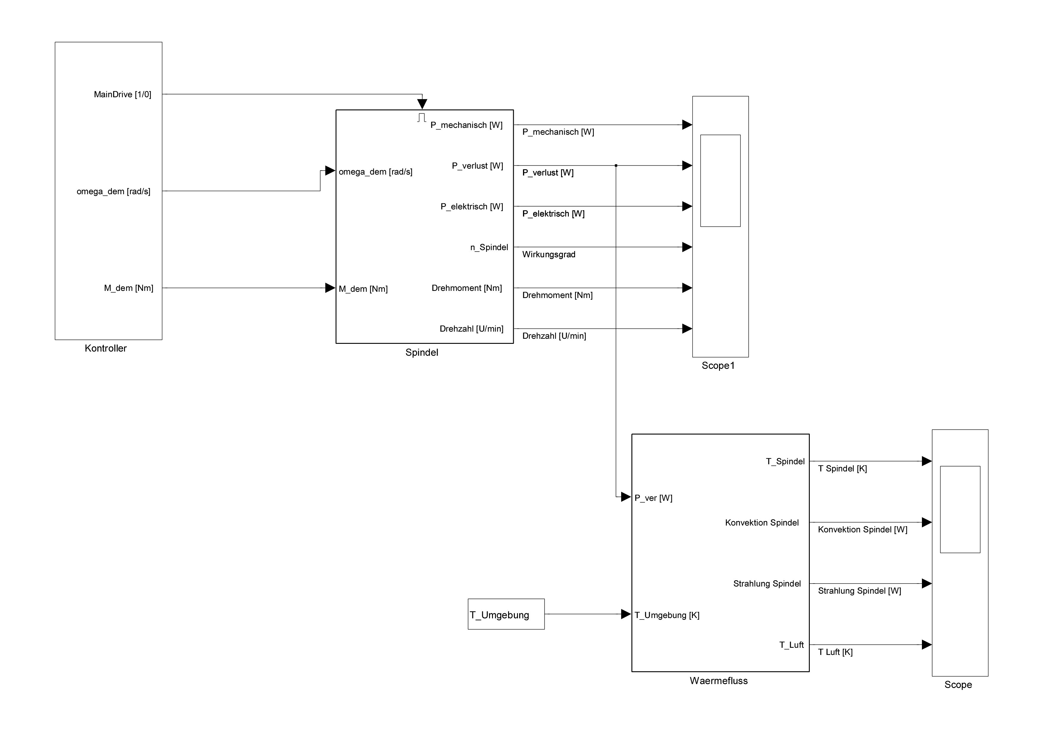

Abbildung 6: Überblick Wärmefluss Spindel.

Output Wärmefluss

|  |  |
| --- | --- |
| Output | Temperatur Spindel [K]  Konvektion Spindel [K]  Strahlung Spindel [K]  Temperatur Luft Innenraum [K] |

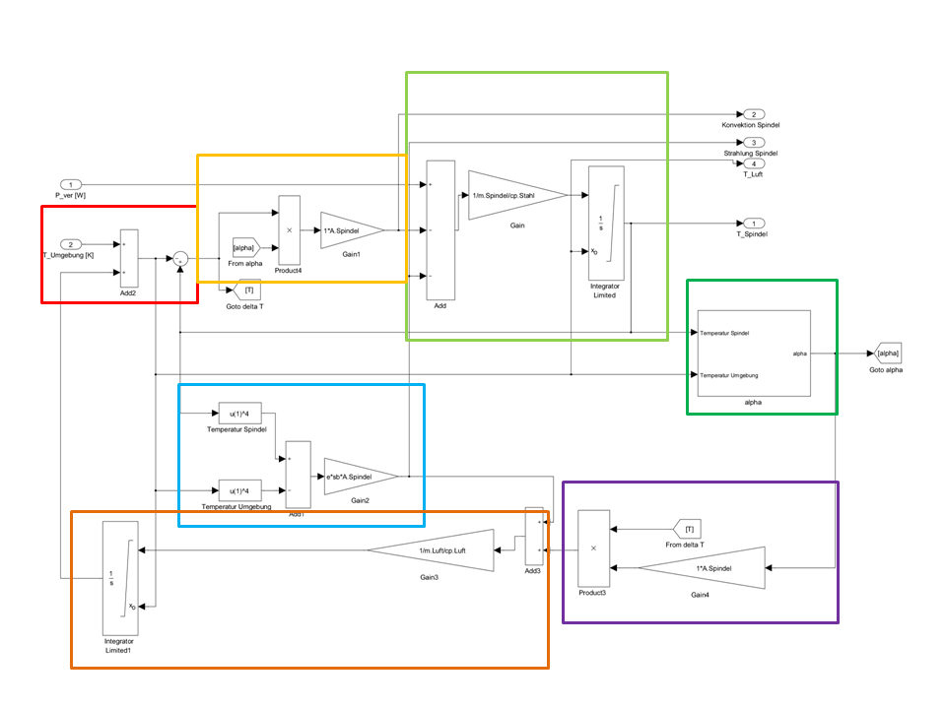

Abbildung 7: Wärmefluss.

Spindel wird als Zylinder angeschaut

(Wärmeübergang durch freie Konvektion an umströmten Körpern, Kapitel Fa 4 (5.1) VDI-Wärmeatlas 10. Auflage 2006)

**Formel 31** **Temperatur Spindel:**

**Formel 32 Temperatur Luft:**

Rot: Umgebungstemperatur, Strahlung und Konvektion

Gleb: Konvektion: **Formel 19**

Hellgrün: Temperatur Spindel **Formel 31**

Dunkelgrün: Berechnung von alpha

Hellblau: Strahlung **Formel 18**

Braun: Temperatur Luft **Formel 32**

Violett: Konvektion **Formel 19**

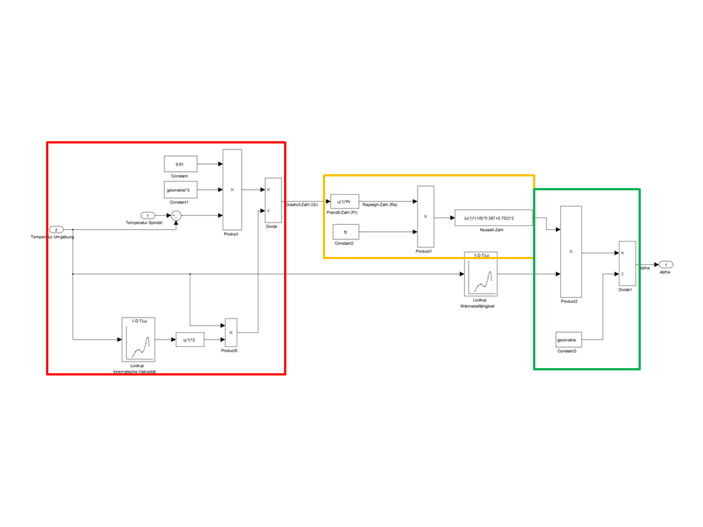

Abbildung 8: Berechnung von alpha

Rot: Grashofzahl: **Formel 20**

Gelb: Rayleight-Zahl: **Formel 21**, Prandtl-Zahl: **Formel 26**, Nusselt-Zahl: **Formel 27**

Grün: Alpha: **Formel 22**

# Wärmefluss Schaltschrank

## Parameters

Parameter Schaltschrank

|  |  |  |  |  |
| --- | --- | --- | --- | --- |
| **Parameter** | **Beschreibung** | **Werte** | **Einheit** | **Ref** |
| **P_SA** | **Totaler Leistungsbezug Simudrive** | **60000** | **W** | **--** |
| **cp.Stahl** | **Wärmekapazität Stahl** | **460** | **J/kgK** | **Wiki** |
| **cp.Luft** | **Wärmekapazität Luft** | **1007** | **J/kgK** | **VDI** |
| **m.Luft** | **Masse Luft** | **1** | **m3** | **Berechnet** |
| **e** | **Emissionskoeffizient** | **0.6** |  | **Geschätzt** |
| **Roh.Stahl** | **Dichte Stahl** | **8750** | **Kg/m3** | **Wiki** |
| **Pr** | **Prandtl-Zahl** | **0.7** |  | **VDI** |
| **f1** | **Einfluss Prandtl-Zahl** | **0.3448** |  | **VDI** |
| **a** | **Breite Schrank** | **0.51** | **m** | **Gemessen** |
| **b** | **Länge Schrank** | **2.6** | **m** | **Gemessen** |
| **c** | **Höhe Schrank** | **1.9** | **m** | **Gemessen** |
| **l** | **Anströmlänge Seitenwände** | **3.8** | **m** | **Berechnet** |
| **l1** | **Anströmlänge Decke und Boden** | **0.2132** | **m** | **Berechnet** |
| **Geometrie** | **l+l1** |  | **m** |  |
| **r1** | **Blechdicke 0** | **0** | **m** | **Gemessen** |
| **r2** | **Blechdicke 1** | **0.003** | **m** | **Gemessen** |
| **A.Schaltschrank** | **Oberfläche Schrank** | **14,5** | **m2** | **Berechnet** |
| **m.Schaltschrank** | **Masse Schrank** | **380** | **kg** | **Berechnet** |
| **Temperatur.Tabel** | **Vektor Temperatur** | **0-200** | **C** | **--** |
| **Waermeleitfaehigkeit.Tabel** | **Vektor Wärmeleitfähikeit** | **0.0244 bis 0.0382** | **U/min** | **VDI** |
| **KinematischeViskositaet.Tabel** | **Vektor Kinematische Viskosität** | **1.35 10-5 bis 3.54 10-5** | **Nm** | **VDI** |
| **Schaltschrank_Kuehlung.Tmin** | **Temperatur Regler (Ausschaltung)** | **301** | **K** | **--** |
| **Schaltschrank_Kuehlung.Tmax** | **Temperatur Regler (Einschaltung)** | **303** | **K** | **--** |
| **P_Rittal** | **Leistungsaufnahme Rittal** | **1200** | **W** | **RITTAL_3328540_3821.pdf** |
| **Anzahl** | **Anzahl Kühlaggregate** | **2** |  | **--** |
| **VentilatorRittal** | **Leistungsaufnahme Ventilatoren** | **80** | **W** | **Geschätzt** |
| **n.Rittal** | **Wirkungsgrad Rittal** | **0.9** | **--** | **Geschätzt** |
| **Schaltschrank_Kuehlung.T_int** | **Temperatur-Vektor (Schrank)** | **20-50** | **K** | **--** |
| **Schaltschrank_Kuehlung.T_ext** | **Temperatur-Vektor (Umgebung)** | **20-50** | **K** | **--** |
| **Schaltschrank_Kuehlung.Qdot** | **Vektor mit Kühlleistungswerten** | **1650-2350** | **W** | **Rittal.pdf** |
| **CNC.SimuDrive.MaxP** | **Maximalleistung Simudrive** | **89000** | **W** | **Schema** |
| **CNC.SimuDrive.OpPointsP** | **Vektor mit Leistungswerten Simudrive** | **0-89000** | **W** | **--** |
| **CNC.SimuDrive.OpPointsEta** | **Vektor mit Wirkungsgrad Simudrive** | **0.98-0.97** |  | **Siemens Support** |
| **CNC.SimuDrive.PStandby** | **Leistung Standby Simudirve** | **500** | **W** | **Geschätzt** |

Anströmlänge Decke und Boden: , a=Breite Schrank, b=Länge Schrank

## Übersicht

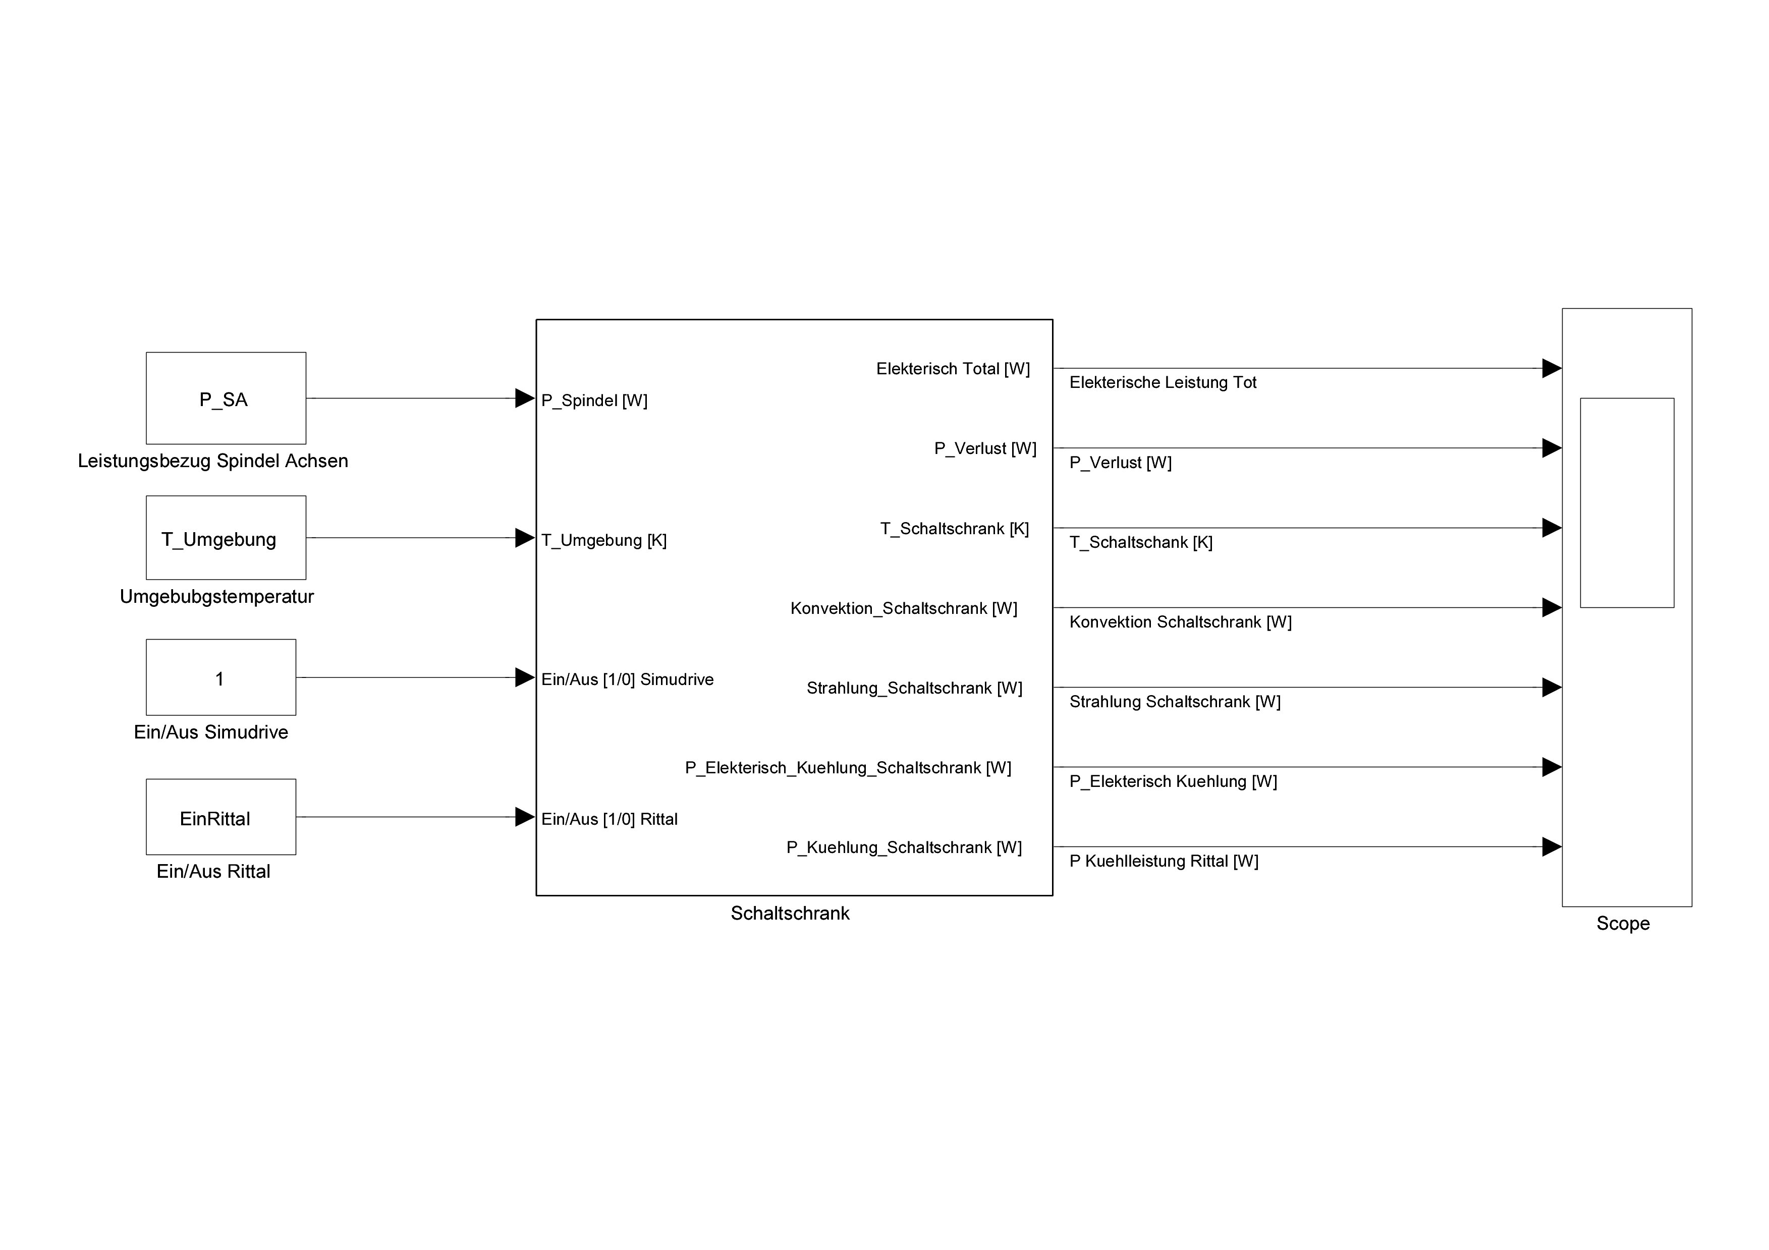Abbildung 9: Übersicht Input output Schaltschrank

Output Wärmefluss Rittal

|  |  |
| --- | --- |
| Output | Elektrische Leistung Total [W]  Verlustleistung [W]  Temperatur Schaltschrank [K]  Konvektion Schaltschrank [W]  Strahlung Schaltschrank [W]  Leistungsaufnahme Kühlung [W]  Kühlleistung Rittal [W] |

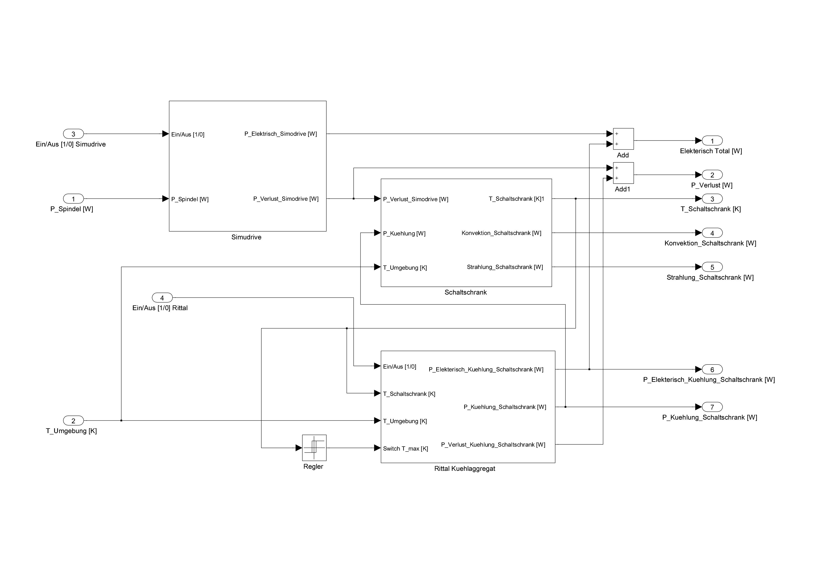

Abbildung 10: Verknüpfung Simudrive Schaltschrank und Kühlaggregate (Rittal mit Temperatur Regler)

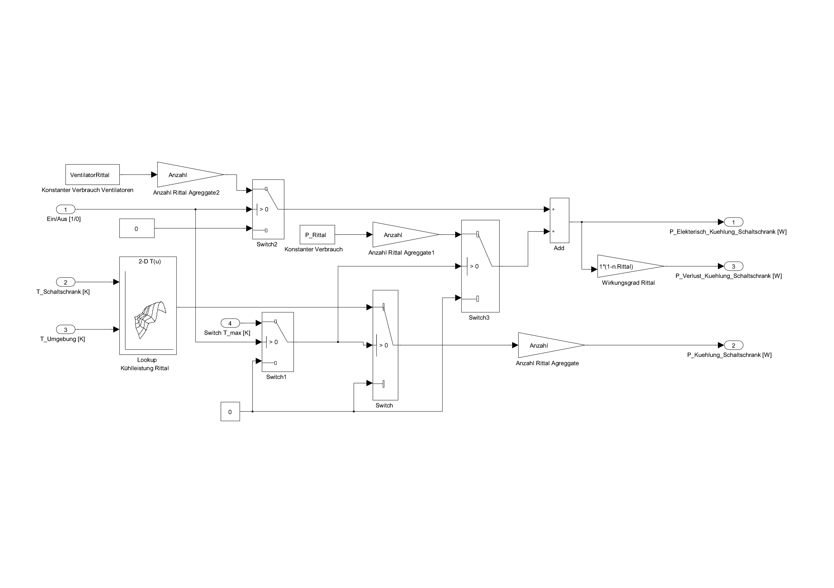

Abbildung 11: Rittal

* Anzahl Kühlaggregate
* Leistungsaufnahme Ventilatoren
* Lookup für Kühlleistung Rittal (Innentemperatur Schrank, Umgebungstemperatur)
* Leistungsaufnahme Rittal
* Wirkungsgrad Rittal
* Ansteuerung (Kühlanlage EIN und Temperatur Regelung)

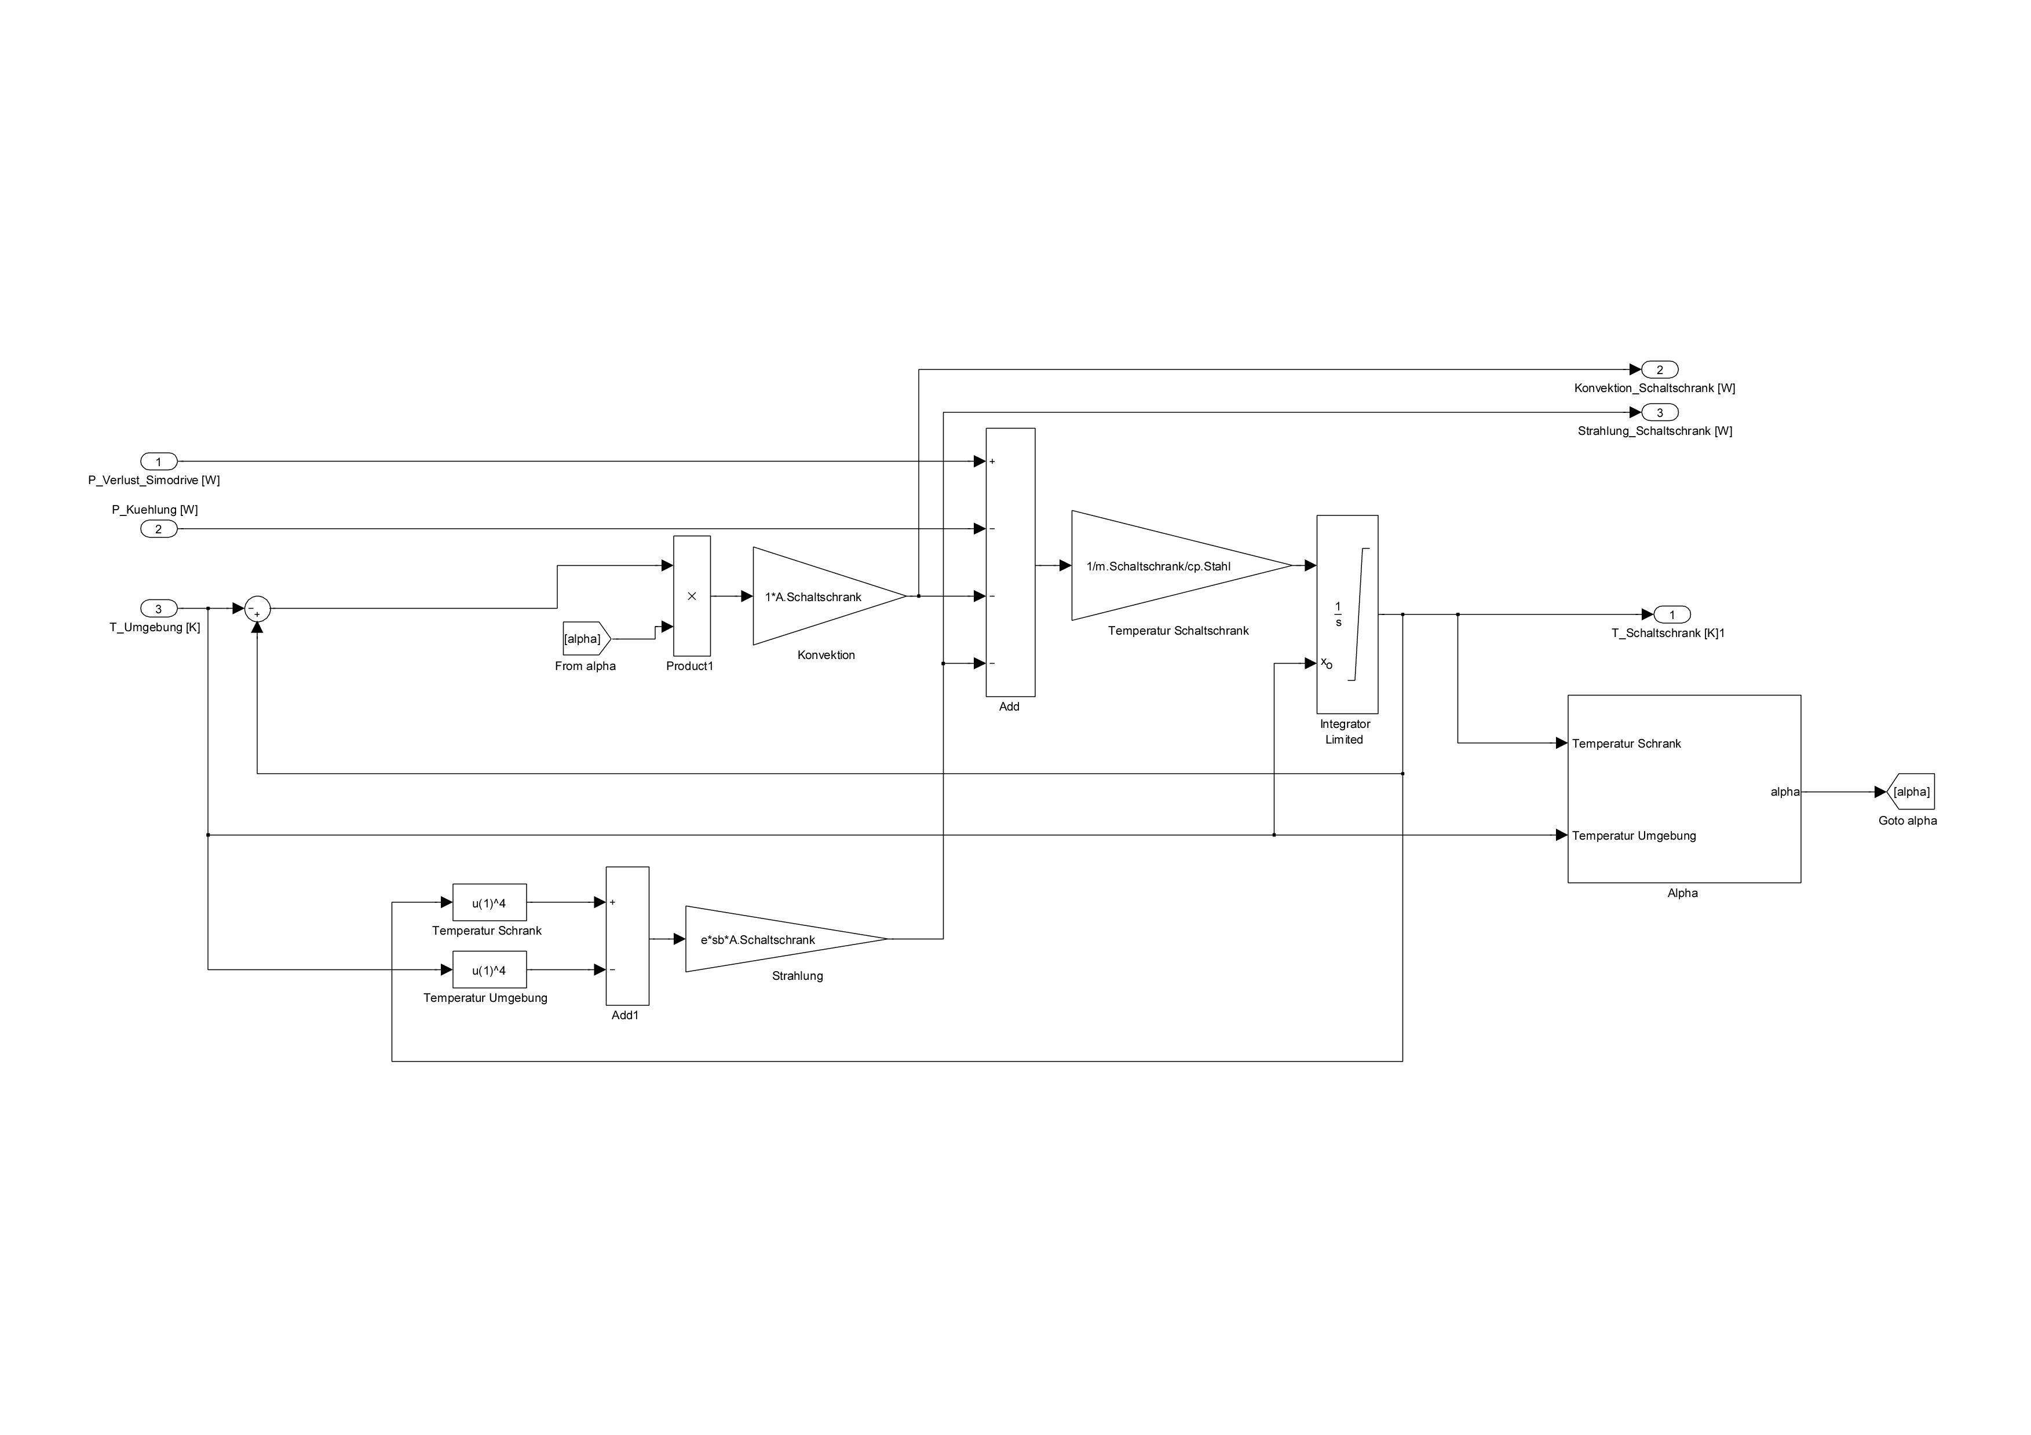

Abbildung 12: Wärmefluss Schaltschrank

* Konvektion **Formel 19**
* Strahlung **Formel 18**
* Temperatur SchrankFormel 33:
* Alpha

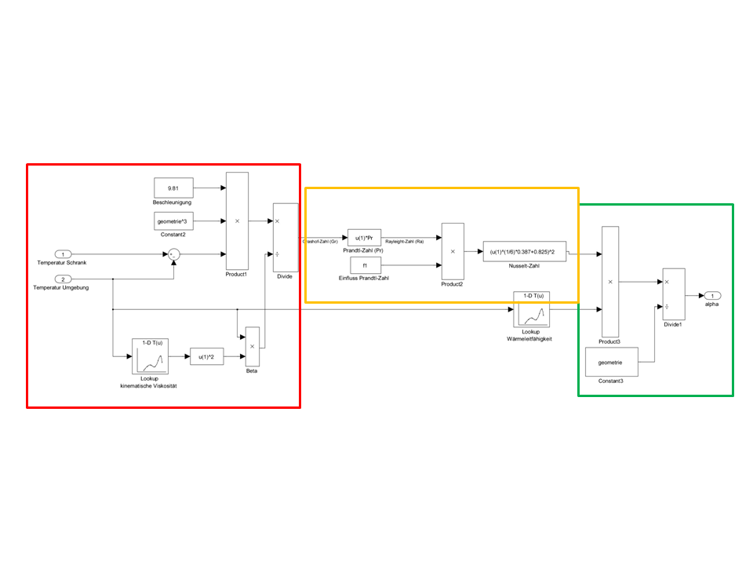

Abbildung 13: Berechnung Alpha (wie bei 4.1, Abbildung 8)

Rot: Grashofzahl: **Formel 20**

Gelb: Rayleight-Zahl: **Formel 21**, Prandtl-Zahl: **Formel 24**, Nusselt-Zahl: **Formel 30**

Grün: Alpha: **Formel 22**

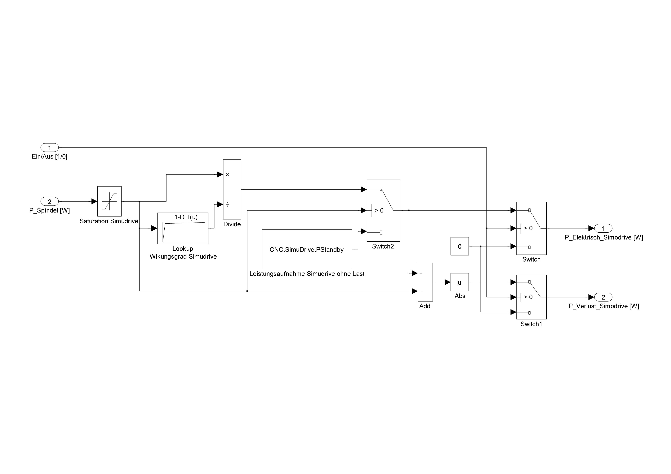

Abbildung 14: Simudirve

* Saturation Block für Maximalleistung Simudrive
* Lookup für Wirkungsgrad
* Leistungsaufnahme Simudrive by Standby Betrieb
* Ansteuerung

# Kühlung Spindel

## Parameters

Parameter Kühlanlage Hydac

|  |  |  |  |  |
| --- | --- | --- | --- | --- |
| **Parameter** | **Beschreibung** | **Werte** | **Einheit** | **Ref** |
| **p1** | **Leistung Kühlung Drehzahl 1** | **380** | **W** | **Schema** |
| **p2** | **Leistung Kühlung Drehzahl 2** | **1100** | **W** | **Schema** |
| **n1** | **Wirkungsgrad für 1** | **0.78** | **--** | **Schema** |
| **n2** | **Wirkungsgrad für 2** | **0.7** | **--** | **Schema** |
| **p** | **Leistung Pumpe** | **500** | **W** | **Schema** |
| **n** | **Wirkungsgrad Pumpe** | **0.8** |  | **Schema** |
| **Venti_n2** | **Schaltpunkt von Drehzahl 1 zu 2 (p1 –> p2)** | **330** | **K** | **--** |
| **Schaltschrank_Kuehlung.Tmin** | **Ausschalttemperatur** | **300** | **K** | **--** |
| **Schaltschrank _Kuehlung.Tmax** | **Einschalttemperatur** | **303** | **K** | **--** |
| **SpindelKuehlung.fluid.T_int** | **Vektor mit Temperatur innen (Fluid)** | **283-363** | **K** | **--** |
| **SpindelKuehlung.Luft.T_ext** | **Vektor mit Temperatur aussen** | **283-313** | **K** | **--** |
| **SpindelKuehlung.P** | **Tabelle mit Kühlleistung Hydac bei p1** | **150-7500** | **W** | **d5603-0-05-02_flks[1].pdf** |
| **SpindelKuehlung.P_n2** | **Tabelle Kühlleistung Hydac bei p2** | **200-8000** | **W** | **Geschätzt** |

## Übersicht

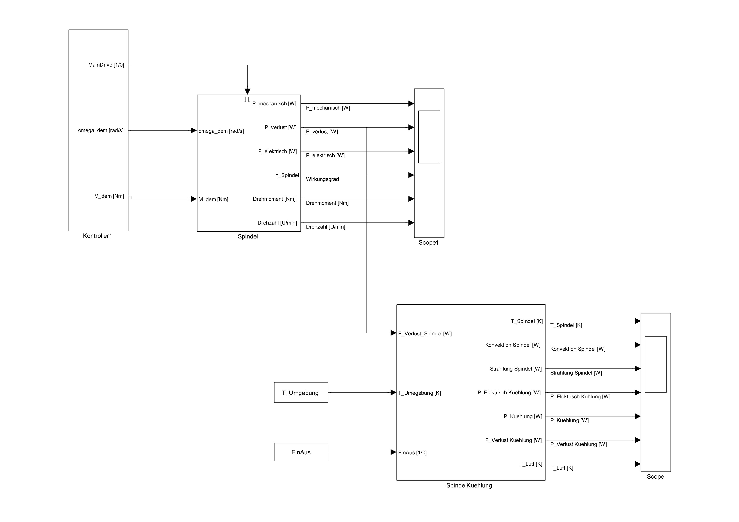

Abbildung 15: Übersicht

Output Wärmefluss Spindel Hydac

|  |  |
| --- | --- |
| Output | Temperatur Spindel [K]  Konvektion Spindel [W]  Strahlung Spindel [W]  Leistungsaufnahme Hydac[W]  Verlustleistung Hydac [W]  Leistungsaufnahme Kühlung Hydac [W]  Kühlleistung Hydac[W] |

Übersicht Kühlung Spindel

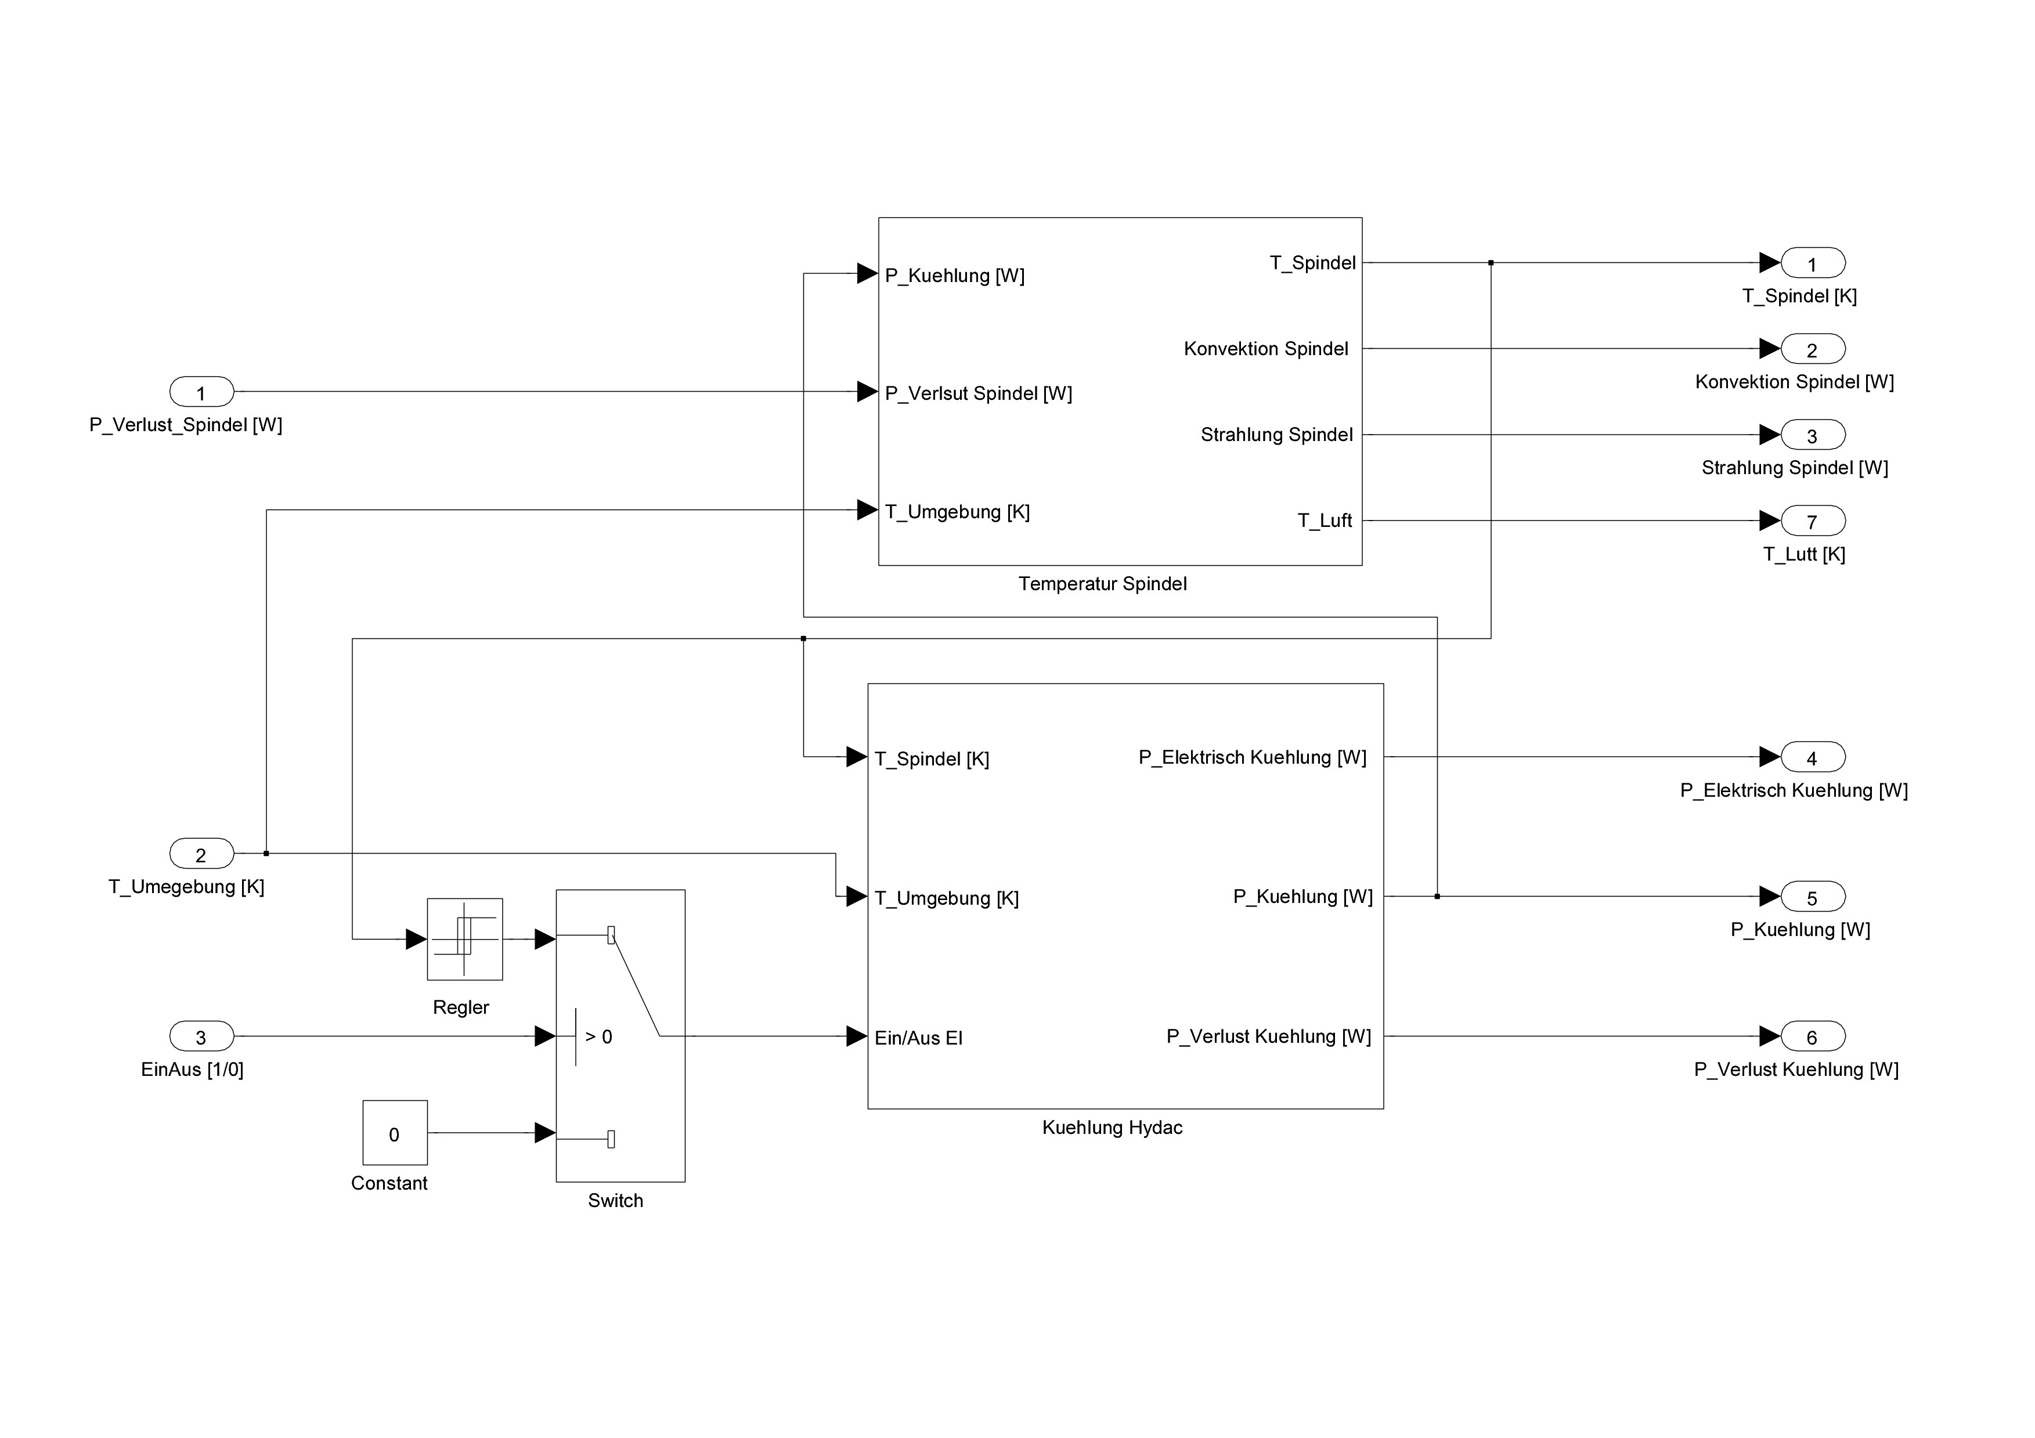

Abbildung 16: Übersicht Kühlung Spindel

* Berechnung Temperatur Spindel
* Regler Hydac (Temperaturregler)
* Berechnung Kühlung Hydac

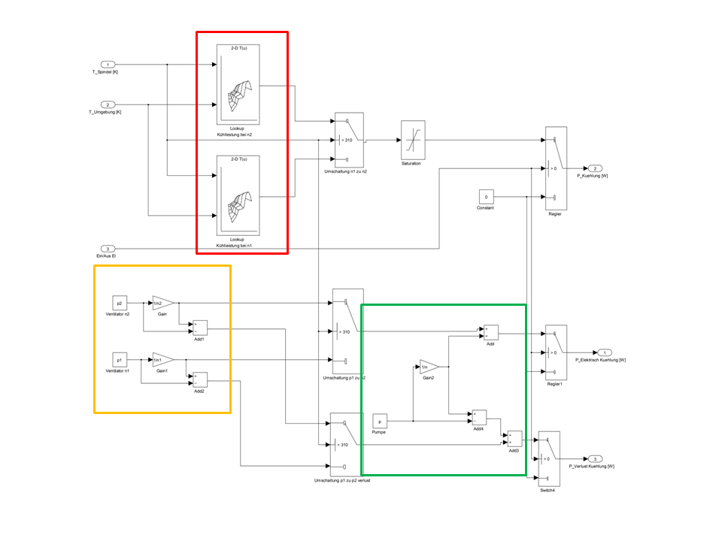

Abbildung 17: Übersicht Kühlung Hydac

* Anzahl Kühlaggregate
* Leistungsaufnahme Ventilatoren
* Lookup für Kühlleistung Rittal (Innentemperatur Schrank, Umgebungstemperatur)
* Leistungsaufnahme Rittal
* Wirkungsgrad Rittal
* Ansteuerung (Kühlanlage EIN und Temperatur Regelung)

Rot: Lookup für Kühlleistung bei Drehzahl 1 und 2

Gleb: Berechnung von Aufgenommener Leistung und Wirkungsgrad des Ventilators bei Drehzahl 1 und 2

Grün: Berechnung von Aufgenommener Leistung und Wirkungsgrad der Pumpe

# Internetadressen

Parameter Kühlanlage Hydac

|  |  |  |
| --- | --- | --- |
| **Name** | **Beschreibung** | **Internetadresse** |
| **Energie.ch** | **Antriebe** | [**http://www.energie.ch/antriebsvergleich#Asynchronmotor**](http://www.energie.ch/antriebsvergleich#Asynchronmotor) |
| **Opal.semafor.ch** | **Motor- und Pumpensysteme** | [**http://opal.semafor.ch/opal-web/spring/main?execution=e1s1**](http://opal.semafor.ch/opal-web/spring/main?execution=e1s1) |
| **Brinkmann-pumpen.de** | **Pumpe** | [**http://www.brinkmann-pumpen.de/eu_de/produkte.html**](http://www.brinkmann-pumpen.de/eu_de/produkte.html) |
| **Knollmb.de** | **Pumpen** | [**http://www.knollmb.de/pumpen/branchen/werkzeugmaschinen.html**](http://www.knollmb.de/pumpen/branchen/werkzeugmaschinen.html) |
| **Grundfos.ch** | **Pumpen** | [**http://www.grundfos.ch/**](http://www.grundfos.ch/) |
| **Novatherm.de** | **Klimageräte** | [**http://www.novatherm.de/f5-edit/ups/www.novatherm.de/nova_produktserie/technischeanleitung/MDV_D14_Tech.pdf**](http://www.novatherm.de/f5-edit/ups/www.novatherm.de/nova_produktserie/technischeanleitung/MDV_D14_Tech.pdf) |
| **Olaer.ch** | **Kühlsysteme** | [**http://www.olaer.ch/ch-produkte/ch-prod-kuehler/ch-prod-kuehl-chiller.htm**](http://www.olaer.ch/ch-produkte/ch-prod-kuehler/ch-prod-kuehl-chiller.htm) |
| **Fiegekg.de** | **Spindelkühler** | [**http://www.fiegekg.de/de/produkte/zubehoer.php?we_objectID=125&we_objectTID=6**](http://www.fiegekg.de/de/produkte/zubehoer.php?we_objectID=125&we_objectTID=6) |
| **Energie.ch** | **Druckluft** | [**http://www.energie.ch/druckluft**](http://www.energie.ch/druckluft) |
| **Schweizer-fn.de** | **Formelsammlung** | [**http://www.schweizer-fn.de/index.htm**](http://www.schweizer-fn.de/index.htm) |